
Spielstätten-Info
InfinityDome
Dieses Dokument soll Ihnen helfen, sich auf Ihren Besuch bei den Nordischen Filmtagen vorzubereiten. Es beschreibt Wege und Barrieren, Licht- und Geräuschverhältnisse sowie Besonderheiten dieser Spielstätte.
Fragen? Wir helfen weiter.
Bei individuellen Bedürfnissen wenden Sie sich gern an uns: inklusion@nordische-filmtage.de
Alle Angaben beruhen auf dem Stand der Festivalplanung und erfolgen ohne Gewähr.

Auf einen Blick
- Zugang: ebenerdig, keine Stufen
- Rollstuhlplätze: 4 Plätze im Projektionsraum
- Barrierearme Toilette: Toiletten-Container vor Ort
- Barrierearme Parkplätze am Ort: nein
- Rückzugsort: nein
- Weg vom Eingang zu den Plätzen: rund 10 Meter

Adresse und Lage
InfinityDome
Mühlenstraße, Ecke Klingenberg, am Klingenbergplatz, 23552 Lübeck
Lage im Stadtplan: maps.app.goo.gl/NsdzXabHhJp8pQza9
Projektionsraum: ein ebenerdiger Raum unter der Kuppel
Barrierearme Parkplätze: nicht am Ort vorhanden. In unmittelbarer Nähe befinden sich mehrere Parkhäuser. Ein Verzeichnis behindertengerechter Parkplätze in Lübeck finden Sie unter parken-luebeck.de.
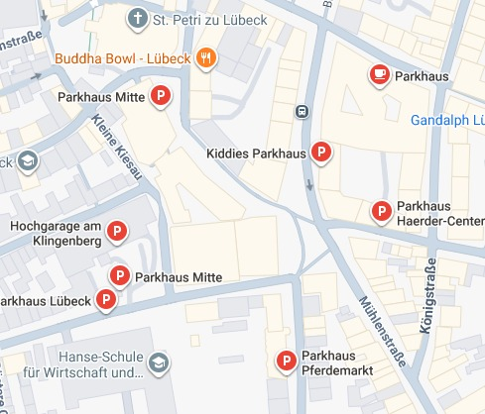
Parkhäuser in der Umgebung des Klingenbergplatzes. Kartendaten: Google.

Wege und Ausstattung
Zugang zur Spielstätte: ebenerdig über den barrierearmen Haupteingang
Treppen: keine Stufen
Türen: Drehtür oder Einzeltür, vollständig zu öffnen
Fußboden: glatte, ebenerdig verlegte Steckelemente
Entfernung vom Eingang zu den Plätzen: rund 10 Meter
Sitzmöglichkeiten auf dem Weg: ja, umlaufende Sitzbank im Projektionsraum
Rollstuhlplätze: 4 Plätze im Projektionsraum, links und rechts außen

Toiletten
Vor Ort steht ein barrierearmer Toiletten-Container zur Verfügung. Alternativ können Sie die barrierearmen Toiletten im Hotel Atlantic nutzen, Schmiedestraße 9–15, 23552 Lübeck.

Licht und Geräusche
Licht im Eingangsbereich: helles Licht, innen gedämpft, Neonröhren und Tageslicht
Licht im Projektionsraum: abhängig von der Projektion in der Kuppel, teilweise flackernde Lichter
Geräuschkulisse: insgesamt ruhig, viele Menschen im Eingangsbereich
Akustische Reize im Saal: normale Lautstärke, bisweilen sind Außengeräusche zu hören

Angebote während des Festivals

Begleitperson
Schwerbehinderte Personen mit Merkzeichen B im Ausweis und Rollstuhlfahrerinnen und Rollstuhlfahrer können kostenfrei eine Begleitperson mitnehmen. Wir bitten um frühzeitige Reservierung und Bestellung der Freikarte für die Begleitperson unter inklusion@nordische-filmtage.de.

Servicetiere
Das Mitbringen von Servicetieren ist möglich. Wir bitten um vorherige Anmeldung per E-Mail an inklusion@nordische-filmtage.de.

Weitere Hinweise
Einlass: keine langen Wartezeiten, freie Sitzplatzwahl. Teilweise Andrang vor Filmbeginn
Rückzugsort: nicht vorhanden
Ermäßigungsnachweise: bitte am Einlass zur Prüfung bereithalten

Bestuhlungsplan
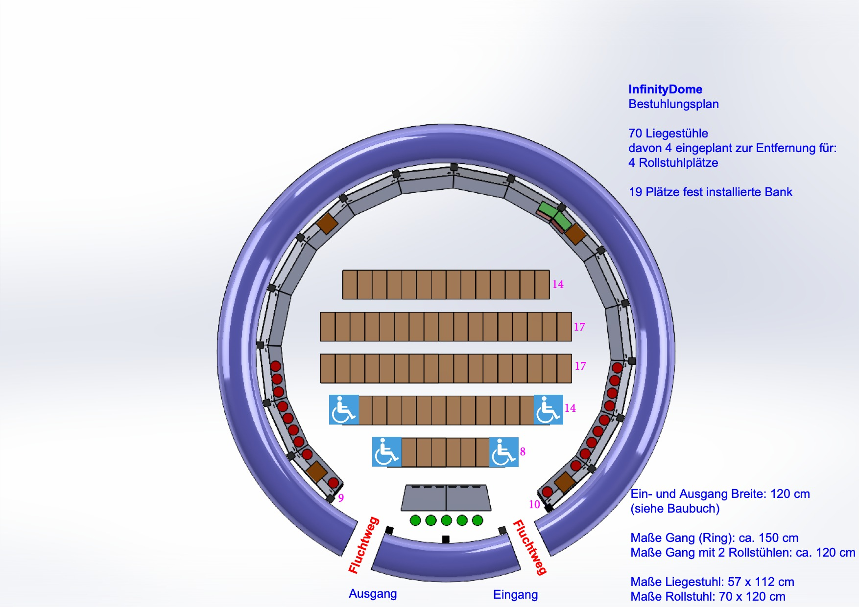
Bestuhlungsplan des InfinityDome: 70 Liegestühle, davon 4 zugunsten von 4 Rollstuhlplätzen entfernbar, dazu 19 Plätze auf der fest installierten Bank. Ein- und Ausgang sind 120 cm breit, der umlaufende Gang misst rund 150 cm, mit zwei Rollstühlen rund 120 cm.

Bilder der Spielstätte
Die Aufnahmen zeigen den Vorplatz, den Einlass über die Container und den Projektionsraum unter der Kuppel.
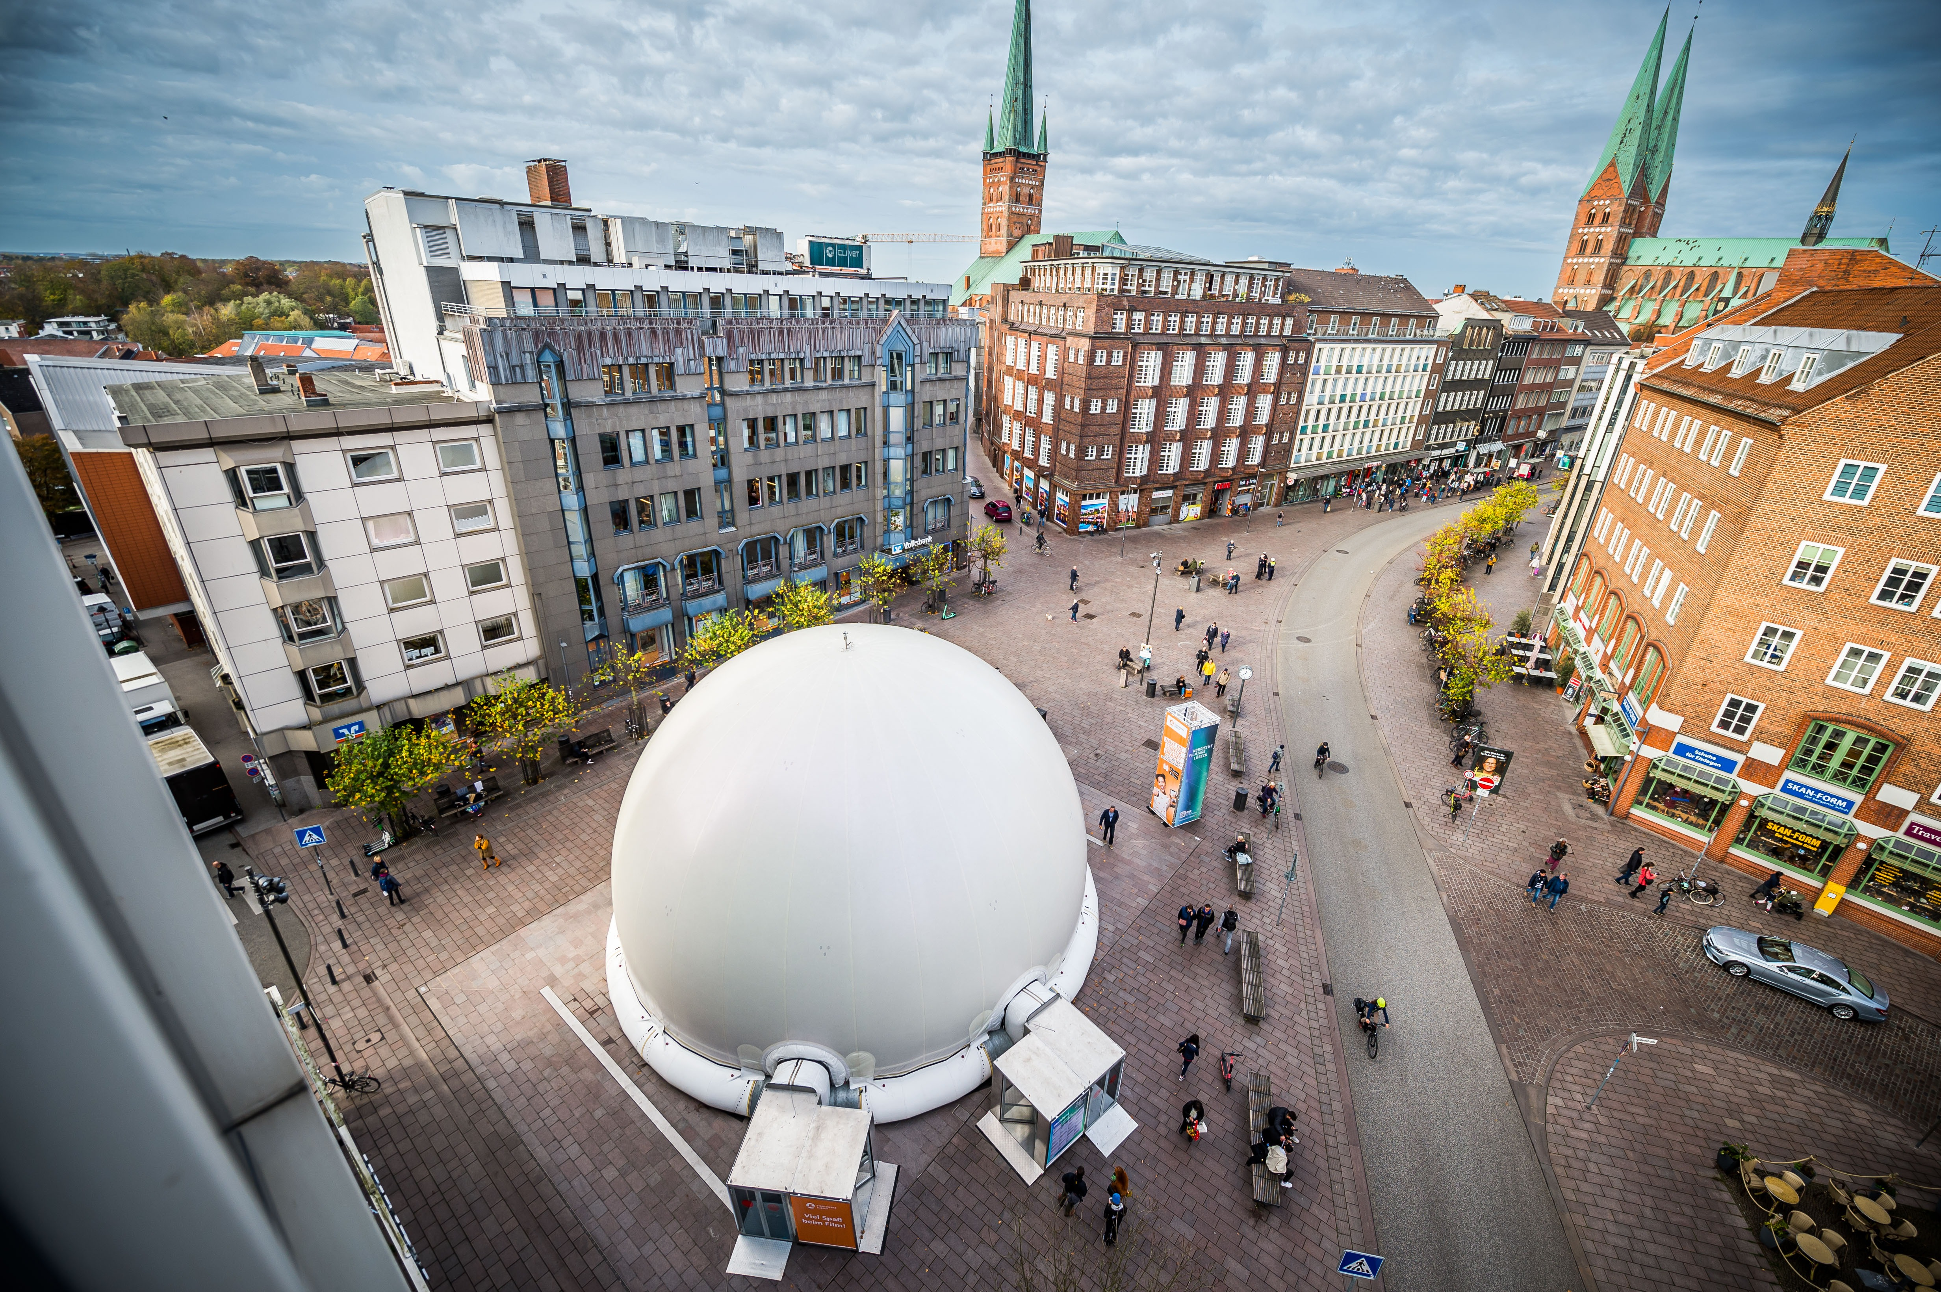  Der InfinityDome auf dem Klingenbergplatz. Der Vorplatz ist eben gepflastert und ohne Stufen erreichbar. | 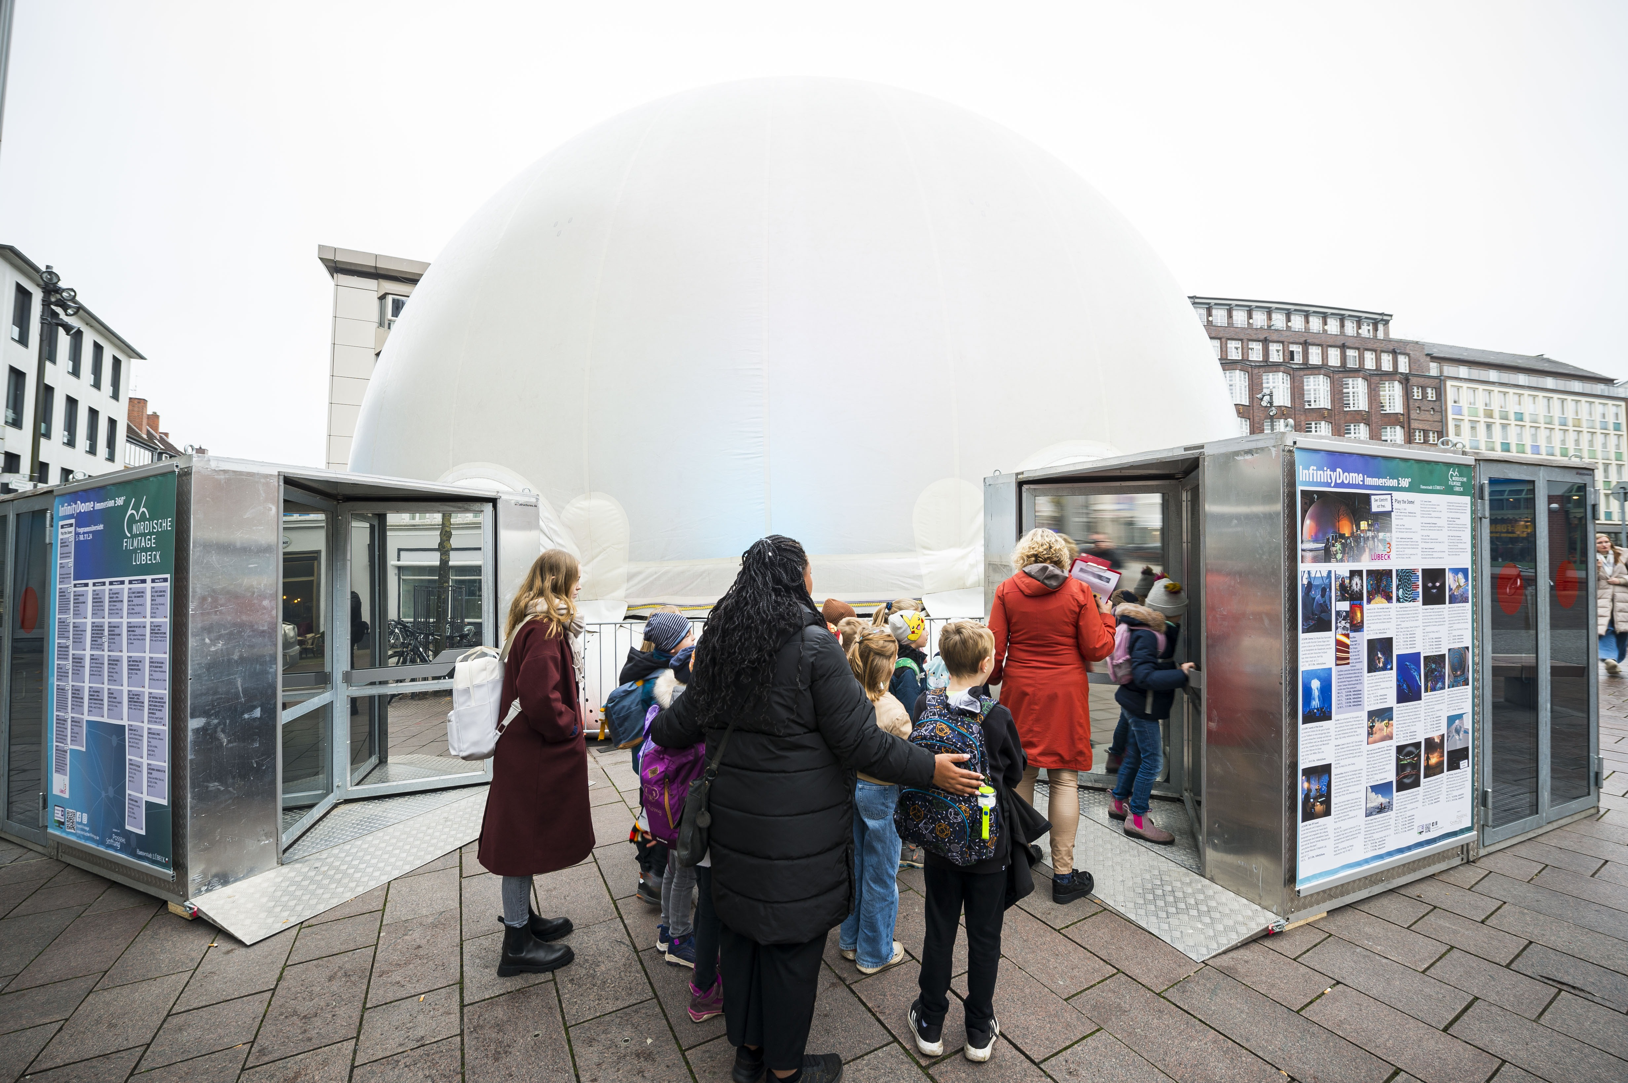  Die beiden Eingangscontainer vor der Kuppel. Der Zugang führt über eine flache Rampe aus Riffelblech.
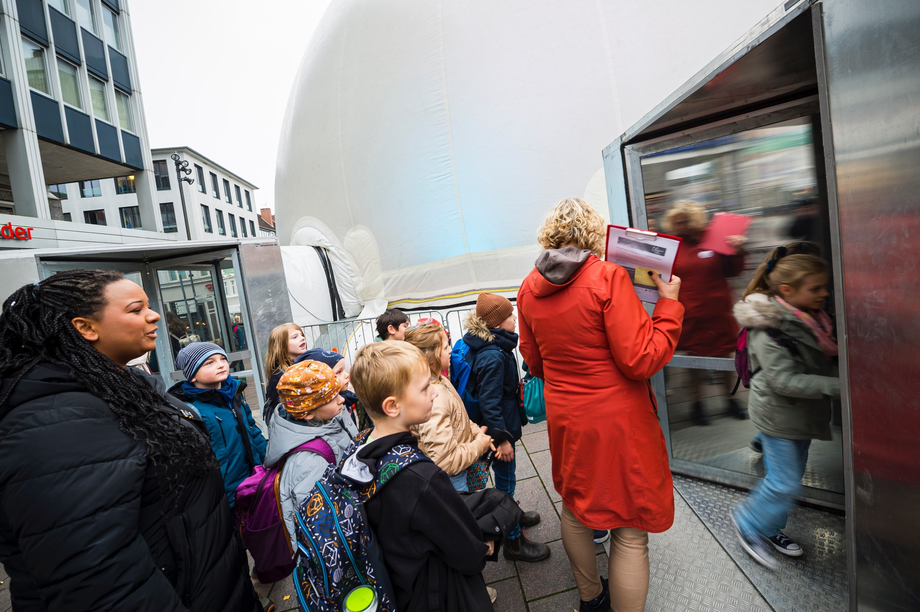  Einlass am Container. Der Weg vom Vorplatz in den Dome ist kurz und stufenlos. | 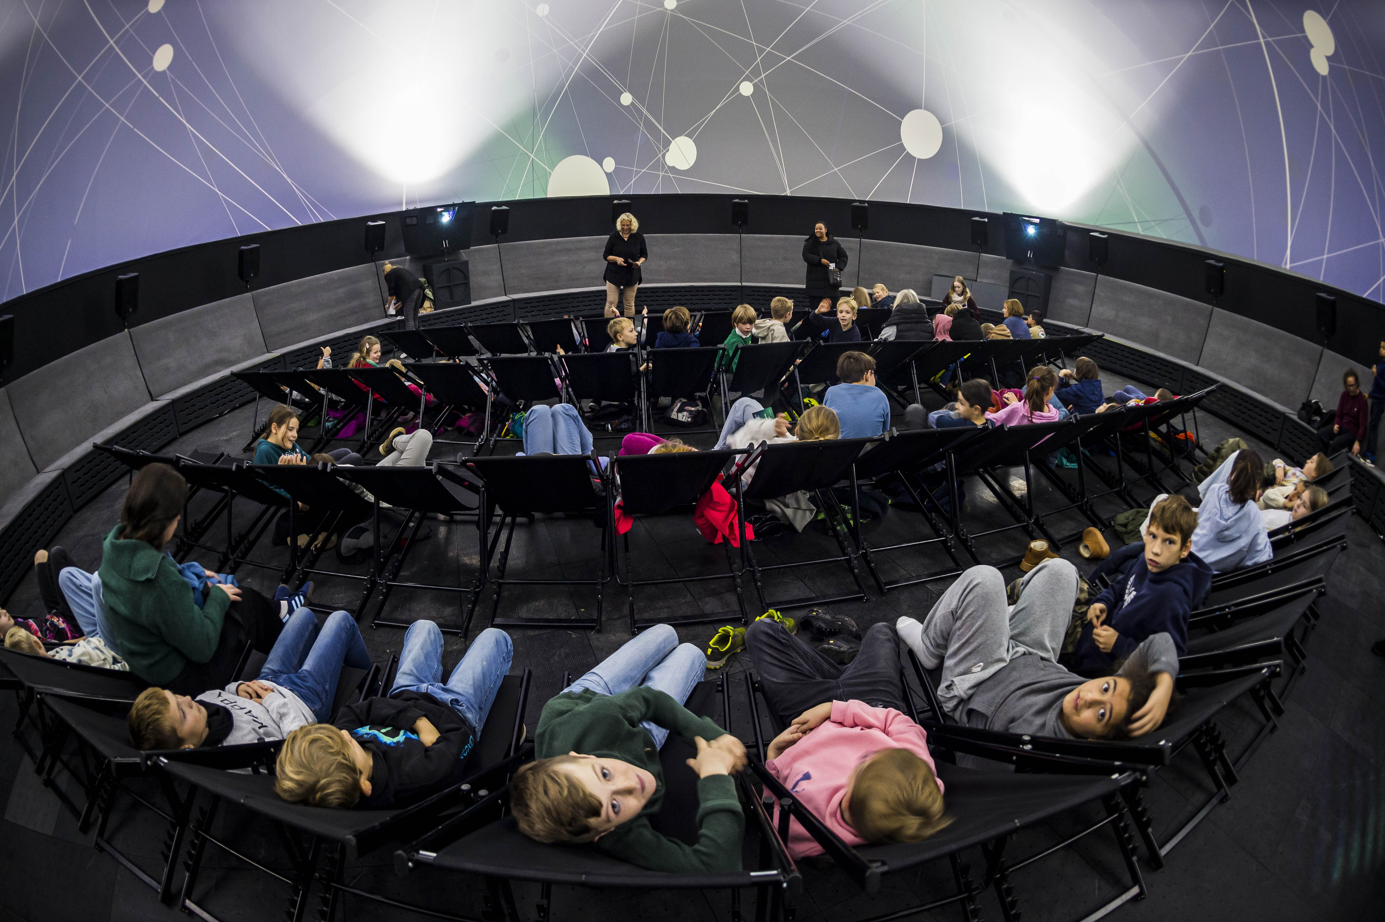  Blick in den Projektionsraum: Liegestühle in konzentrischen Reihen unter der Kuppel.
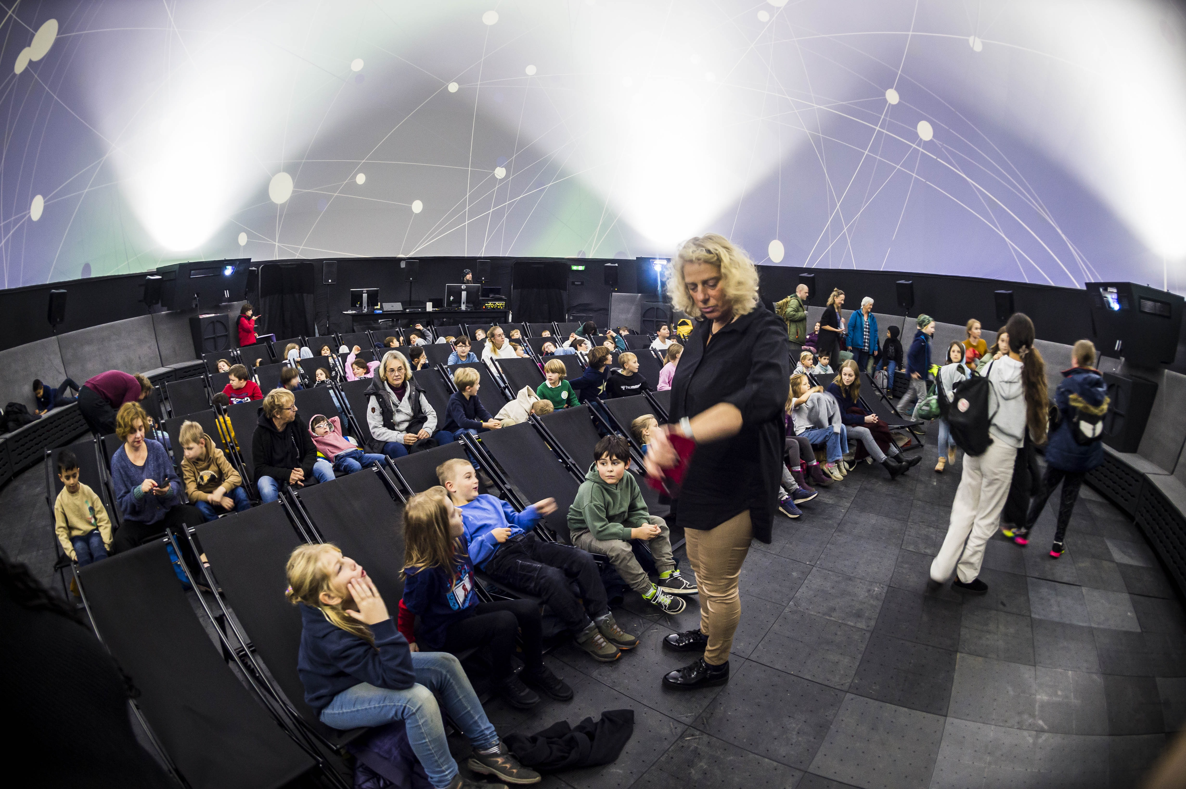
Der Projektionsraum von der Seite. Der Boden ist eben, am Rand verläuft eine feste Bank.

Stand: 22.10.2025

